**Дитячої організації**

**ім. М.П. Сівцова**

Педагог - організатор

Догонова Л. А.

*Самоврядування -* форма участі громадян в управлінні державою, головною метою якої є формування соціально-активної, гуманістично спрямованої особистості з глибоко усвідомленою, активною громадянською позицією.

*Учнівське самоврядування* - це спосіб та принципи ор­ганізації учнівського колективу, що забезпечують компле­ксний підхід до виховання учнів шляхом їх залучення до усвідомленої систематичної участі в справах школи, класу, до вирішення важливих питань життя колективу. Це фор­ма демократичної побудови життя учнівського колективу.

*Головними завданнями органів учнівського самовря­дування* в є:

* формування та розвиток особистості з високим рівнем національної свідомості і самосвідомості;
* формування організаторських умінь і навичок шля­хом поступового розширення діапазону громадських дору­чень, під час виконання яких учні виступають у ролі ор­ганізатора;
* виховання інтересу до знань;

•виховання творчого підходу до вирішення проблем навчально-виховного процесу.

Після обговорення в учнівському та педагогічному колективах в системі виховної роботи була сформована структура органів учнівського самоврядування у вигляді Ради міністрів , девізом якої стали слова «Самі вирішили,самі зробили ,самі відповідаємо.



***Загальні положення***

**Стаття 1**

Учнівське самоврядування Незабудинської середньої загальноосвітньої школи регламентує свою діяльність на підставі нормативно-правових актів:

Конституція України, Всесвітньої Декларації про права дитини, законів України «Про освіту», «Про громадські організації», «Статуту школи».

**Стаття 2**

Учнівське самоврядування пропагує дружні взаємини та співпрацю з різними громадськими об’єднаннями на принципах взаємоповаги і належності, співпрацює з педагогами і батьками.

**Стаття 3**

*Мета та завдання шкільного органу самоврядування*

Усебічно розвиватися, самовдосконалюватися, само реалізуватися на благо собі, своїм ровесникам, колі, своїй родині, малій Батьківщині, народові України.

Забезпечувати й захищати права та інтереси учнів на основі виконання правил і законів школи.

Формувати почуття відповідальності, свідоме ставлення до участі кожного у вирішенні важливих справ шкільного життя. Оволодівати наукою управління.

Сприяти реалізації інтересів, можливостей. Бажань дітей. Прагнути узгодженості й балансу інтересів між учнями та дорослими.

**Розділ 2**

**Стаття 1**

*Права та обов’язки*

Кожен хто навчається в школі має право:

* діяти на свій розсуд, вільно висловлювати свою думку, не порушуючи при цьому статут школи, гідності та свободи будь-кого;
* за образу честі та гідності подавати заяву до Фракції внутрішніх справ;
* подавати свою пропозицію, вимогу президенту, директору школи або до Ради лідерів;
* висувати свою кандидатуру і бути обраним в ВШР школи;
* брати участь в будь-яких сферах шкільного життя, ініціювати будь-яку сферу життя;
* вибирати профіль навчання, факультативи, додаткові заняття, мистецькі гуртки;
* вимагати, щоб урок закінчився одразу після дзвінка;
* на відкриту, коментовану оцінку його знань та вмінь з кожного предмета у відповідності до своїх знань та вмінь;
* на додаткову допомогу вчителя в набутті знань, коли учень не справляється з навчальним предметом з будь-якої поважної причини.

**Стаття 2**

Кожен учень зобов’язаний :

* пройти повний курс навчання в школі, визначений законодавством України;
* подати документ, який пояснює його відсутність на уроці, або попередньо домовити про неявку на урок з учителем або директором школи;
* виконувати вимоги вчителя по підготовці до уроку;
* турбуватися про власне життя та здоров’я під час навчання та в позаурочний час;
* дотримуватися норм та правил соціального співжиття (ввічливість, культура поводження в громадських місцях, повага до дорослих);
* дотримуватись норм Статуту школи та Статуту шкільного парламенту.

**Розділ 3**

*Структура учнівського самоврядування*

**Стаття 1**

Вищим органом учнівського самоврядування школи є загальні збори, які скликають двічі на рік.

Виконавчим органом самоврядування є Рада міністрів, які обирають на засіданнях вільного і рівноправного висування кандидатів кожним класом школи.

Структуру та склад органів учнівського самоврядування обговорюють колективи, шляхом відкритого голосування. Президентом Ради міністрів може бути учень 9-11 класу, якого обирають таємним голосуванням всі учні 5-11 класів, вчителі, працівники. Президент обирається строком на один рік. Він може бути знятий з посади раніше, рішенням Ради міністрів, якщо не виконуватиме своїх обов’язків.

Форми діяльності міністерств визначають на засіданнях ради.

Президент

Прем’єр - міністр

Голови Ради піонерів

Голови Ради барвінчат

**Стаття 2**

*Повноваження Президента:*

* Організовує діяльність РМ відповідно з планом роботи школи
* Організовує навчання фракцій
* Систематично проводить збори РМ
* Представляє інтереси учнів на рівні педагогічного колективу та батьківської ради
* Планує роботу разом з радниками фракцій та адміністрацією РМ
* Взаємодіє з старшою вожатою, заступником директора з виховної роботи.

**Стаття 3**

*Повноваження радника Президента*

**Радник президента :**

* За відсутності президента виконує його обов’язки
* Відповідає за ведення документації
* Організовує навчання членів
* Взаємодіє з старшою вожатою та президентом
* Контролює бюджет разом з казначеєм.

**Стаття 4**

*Повноваження прем’єр – міністра:*

* Відповідає за роботу міністерств
* Організовує засідання міністерств
* Взаємодіє з заступником директора з виховної роботи та президентом школи
* Виконує розпорядження президента щодо введення нових законів та постанов.
* Очолює призидію органів учнівського самоврядування;

є посередником між адміністрацією школи і «Кабінетом міністрів»;

* Допомогає «Раді міністрів» створювати план роботи органів учнівського самоврядування;
* Стежить за його виконанням;
* Допомогає в організації загальношкільних заходів.

Розвиток самоврядування не зводиться тільки до роз­робки його структури. Важливою функцією є реалізація *провідних принципів,* які лежать в основі шкільного са­моврядування, а саме виборності, звітності, самостійності і довіри. Шкільне самоврядування поступово стало значним фактором педагогічної організації життя учнівського ко­лективу, розвитку соціальної активності учнів, формуван­ня в них почуття власної гідності, можливостей проявля­ти себе в соціально значущих справах.

Самоврядування - це ознака колективу, його функція. Чим воно дієвіше, тим дієвіший колектив. Саме участь у роботі органів само­врядування дає можливість учням набувати соціального досвіду громадянської поведінки. Педагоги школи поділяють думку А.С. Макаренка про те, що самовряду­вання інколи може виявитися єдиним фактором, що формує особистість. Характеризуючи свій виховний іде­ал, він стверджував: «Він *(учень-організатор)* повинен вміти підкорятися товаришу і вміти товаришувати. По­винен бути ввічливим, суворим, добрим і безкомп­ромісним - залежно від умов життя і боротьби. Він має бути активним організатором. Він має бути наполегли­вим. Він має володіти собою і впливати на інших; якщо його покарає колектив, він має поважати і колектив, і покарання».

Організація самоврядування у вигляді Ради міністрів сприяє виробленню в учнів почуття господаря Шкільної країни, на­буттю навичок співпраці на принципах рівності, гласності, демократизму, позитивно впливає на формування в учнів таких моральних якостей, які неможливо набути за допо­могою словесних впливів.

Вищим органом самоврядування є учнівська конфе­ренція, яка проводиться двічі на рік - у вересні й травні. Аналіз досвіду роботи показує, що на конфе­ренції для визначення напрямів роботи міністерств та підведен­ня підсумків доцільно обирати представників від класних органів учнівського самоврядування. Це сприяє залученню більшої кількості учнів до участі у справах школи.

Розвиток самоврядування в первинних учнівських колекти­вах дає можливість з'являтися новим формам взаємодії дорос­лих і вихованців; розвиватися самодіяльності та ініціативі учнів, які пов'язані зі структурою самоврядування у творчих об'єднаннях; підвищуватися відповідальності дорослих за роз­виток самостійності і творчої активності дітей; сприяє зростанню ролі вчителя у наданні науково-методичної допомо­ги учнівським колективам та об'єднанням за інтересами.

*Сутність інноваційної технології* педагогічної взаємодії класного керівника, педагога-організатора та учнівських колективів щодо розвитку самоврядування по­лягає в активному включенні кожного учня у виховуючи діяльність, оволодінні наукою управляти.

*Головна позиція педагога -* висловлення повної довіри учням, надання їм реальних прав і свобод, постановка відповідальних завдань .

**ПРЕЗИДЕНТ**



**МІНІСТЕРСТВО**

**СПОРТУ**

**РАДА**

**ПІОНЕРІВ**

**РАДА БАРВІНЧАТ**

**ПРЕМ`ЄР - МІНІСТР**

**КАБІНЕТ МІНІСТРІВ**

**МІНІСТЕРСТВО КУЛЬТУРИ**

**МІНІСТЕРСТВО ПРАВОПОРУШЕНЬ**

**МІНІСТЕРСТВО ОСВІТИ**

**МІНІСТЕРСТВО ФІНАНСІВ**

**МІНІСТЕРСТВО ІНФОРМАЦІЇ**

**МІНІСТЕРСТВО ЕКОЛОГІЇ**

F:\Resize of Pict0015.TIF

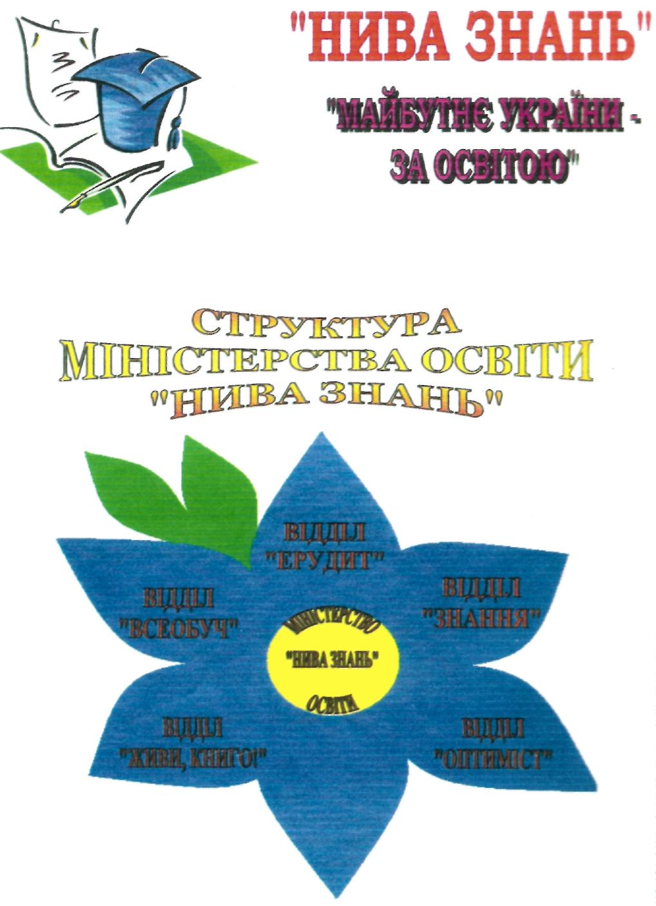

**МІНІСТЕРСТВО ОСВІТИ**

**«НИВА ЗНАНЬ»**

**«Майбутнє України - за освітою»**

**МЕТА.** Займається організацією навчання учнів школи;

Сприяє створенню клубів;

Займається освітньою діяльністю, активізує навчальну роботу учнів;

Залучає до комп’ютерної освіти.

**ЗАВДАННЯ.**

* Виявляти і підтримувати здібних і обдарованих учнів;
* Організовує групи для допомоги учням, які не встигають у навчанні;
* Веде облік відвідувань;
* Сприяє створенню учнівських наукових клубів;
* Організовує взаємодію у навчанні

**Структура міністерства освіти «Нива знань»**

**Міністерство**

**освіти**

Відділ

«Ерудит»

Відділ

«Живи, книго!»

Відділ

«Всеобуч»

Відділ

«Знання»

Відділ

«Оптиміст»

**Основні напрямки діяльності**

**Відділ «Ерудит»:** забезпечує простір для ініціативи, творчості, самодіяльності учнів у навчально – пізнавальній діяльності; проводить інтелектуальні ігри з метою виявлення обдарованих учнів.

**Відділ «Знання»:** організовує роботу груп консультантів з предметів для тих, хто відстає у навчанні; збирає і систематизує матеріали та інформує про стан успішності; здійснює рейди по перевірці готовності до уроків.

**Відділ «Всеобуч»:** організовує роботу по боротьбі з пропусками, веде облік відсутніх у школі щодня, звітує адміністрації про невідвідування учнів, які схильні до правопорушень; висвітлює роботу на стенді.

**Відділ «Оптиміст»** виховує свідоме ставлення до виконання громадських доручень, свідомої дисципліни, бережливе ставлення до державного і власного майна; проводить дні ввічливості, культури, чистоти.

**Відділ «Живи, книго!»:** виховує культуру читання та бережливе ставлення до книги, підручника; проводить бесіди, рейди – перевірки кращого збереження підручників у класах; організовує роботу книжкових лікарень.

*План роботи міністерства освіти «Нива знань»*

|  |  |  |  |
| --- | --- | --- | --- |
| №п/п | Зміст роботи | Дата | Примітка |
| 1. | КТС «День учителя» | вересень |  |
| 2. | Практичне заняття: «Оформлення класних куточків» | вересень |  |
| 3. | План роботи на І семестр | жовтень |  |
| 4. | Ознайомлення із Статутом ОУС | жовтень |  |
| 5. | Склад та відділи міністерств. | жовтень |  |
| 6. | Рейд «Живи книго» | жовтень |  |
| 7. | Практичне заняття:ведення щоденників «Успішність» | жовтень |  |
| 8. | Звіт міністерства на лінійку про успішність | Кожного тижня |  |
| 9. | Підготовка та проведення конкурсу «Лідер року» | листопад |  |
| 10. | Звіти відділів міністерства  за І семестр | грудень |  |
| 11. | Підготовка до Нового року | грудень |  |

**МІНІСТЕРСТВО КУЛЬТУРИ**

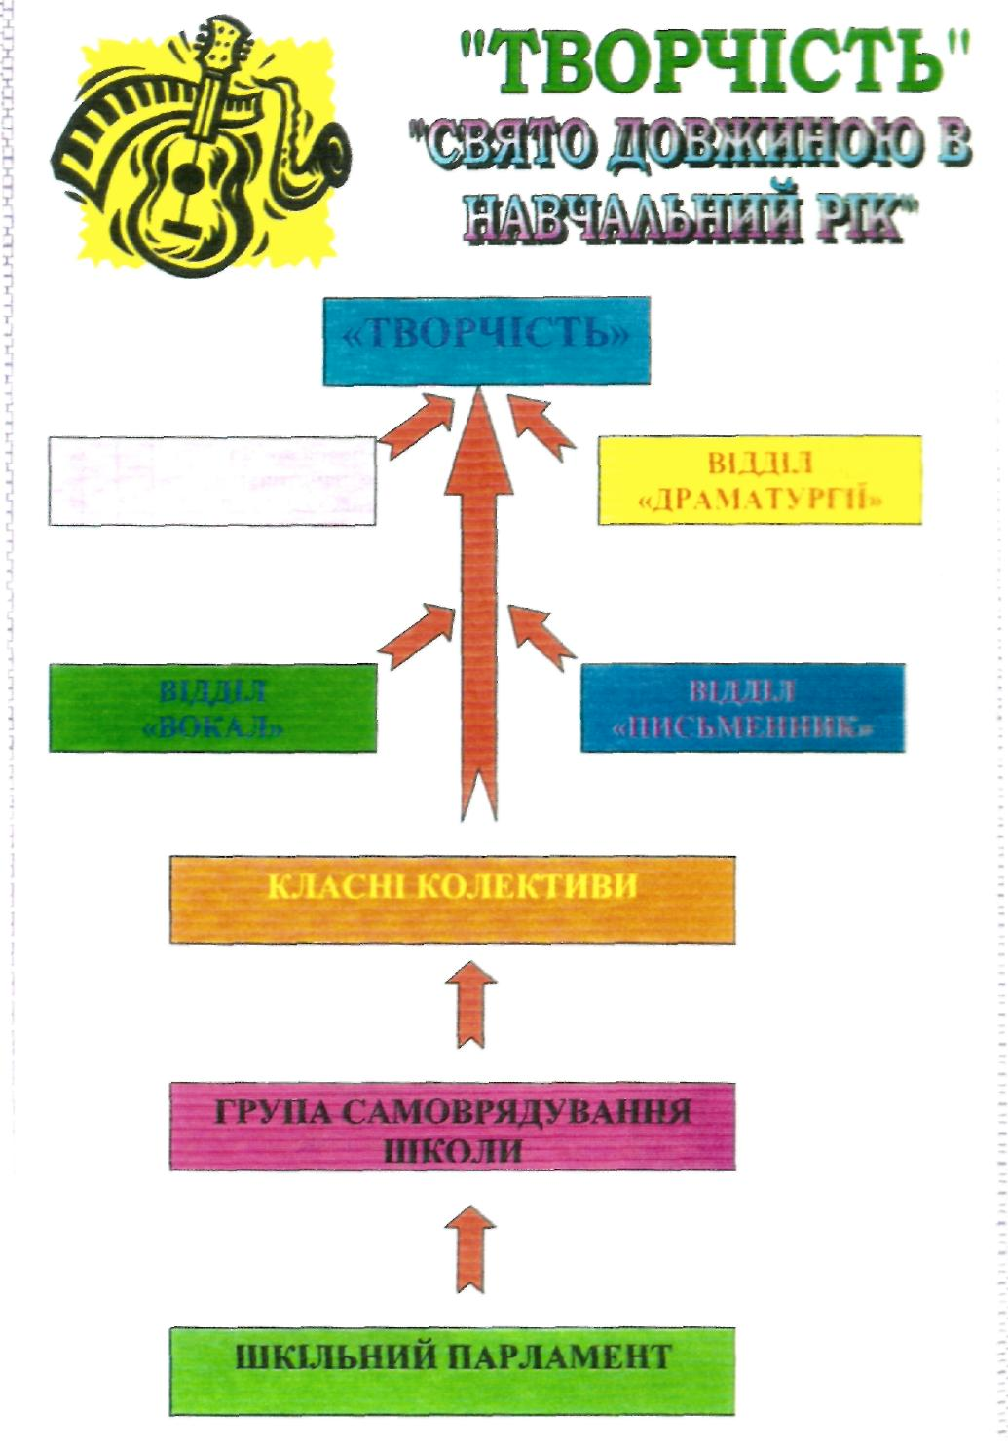 **«ТВОРЧІСТЬ»**

**«Свято довжиною в навчальний рік»**

**МЕТА.** Привчити учнів до змістовного проведення вільного часу; навчити самостійно організовувати різноманітні заходи; продемонструвати можливість проведення дозвілля на високому рівні; виховувати естетичні смаки учнів.

**ЗАВДАННЯ.**

* Залучати учнів участі у творчих колективах школи;
* Займатися підготовкою та проведенням різноманітних шкільних свят;
* Урізноманітнювати форми проведення шкільних дискотек, допомагати класним керівникам;
* Проводити КВК, організовувати поїздки на лоно природи.

**Структура міністерства культури «Творчість»**

**Міністерство культури**

Відділ

«Хореографії»

Відділ

«Письменник»

Відділ

«Вокал»

Відділ

«Драматургія»

**Основні напрямки діяльності**

**Відділ «Хореографія»:** розвиває у дітей пластичність, поставу фігури, держання голови; знайомить з видами танців, дає можливість відчути себе танцюристами, розвиває культуру поводження серед дітей

**Відділ «Вокал»:** розвиває вокальні здібності учнів; знайомить з поставою голоса; веде контроль з правильності звуків та слуху;

**Відділ «Драматургія»:** розвиває навички драматичного мистецтва, ознайомлює з оснівними видами драми: комедія, драма, трагедія; ознайомлює учнів з засобами виразного читання, виховує естетичні почуття.

**Відділ «Письменників»** постійно веде роботу по оформленню шкільного вісника; організовує виготовлення газет і плакатів до свят в школі; роблять виставки кращих робіт серед учнів.

*План роботи міністерства культури «Творчість»*

|  |  |  |  |
| --- | --- | --- | --- |
| №п/п | Зміст роботи | Дата | Примітка |
| 1. | Конкурс малюнків до Дня туризму | вересень |  |
| 2. | КТС «День учителя» | вересень |  |
| 3. | Конкурс «Кращий класний куточок» | вересень |  |
| 4. | Проведення вечорів відпочинку за планом | постійно |  |
| 5 | План роботи на І семестр | жовтень |  |
| 6. | Ознайомлення із Статутом ОУС | жовтень |  |
| 7. | Склад та відділи міністерств. | жовтень |  |
| 8. | Підготовка та проведення свята осені | жовтень |  |
| 9. | День козацтва | жовтень |  |
| 10. | Виготовлення путівника для барвінчат | жовтень |  |
| 11. | Організація та проведення виставки – конкурсу «В кожній дитині є сонце» | листопад |  |
| 12. | Організація та проведення  свята для піонерів | листопад |  |
| 13. | Звіт на лінійку про пророблену роботу | постійно |  |
| 14. | Випуски буклетів «Обирай здоров’я!» | грудень |  |
| 15. | Випуск стіннівок  «Чекаємо подарунків від Миколая» | грудень |  |
| 16. | Розучування новорічних пісень | грудень |  |
| 17. | Конкурс малюнків  «Зимонька , зима» | грудень |  |
| 18. | Випуск стіннівок «Наші свята і будні» | постійно |  |
| 19 | Звіти відділів міністерства  за І семестр | грудень |  |
| 20 | Підготовка до Нового року (розучування новорічних пісень, танців) | грудень |  |

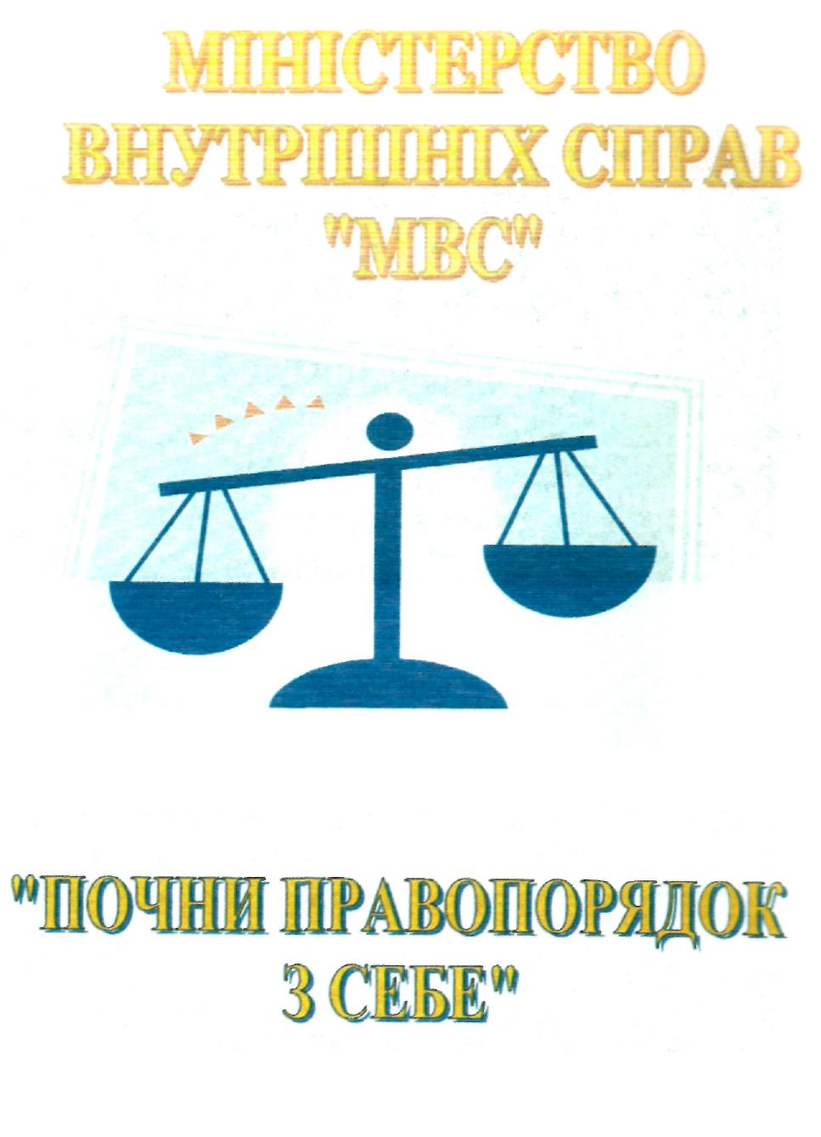 **МІНІСТЕРСТВО**

**ВНУТРІШНІХ СПРАВ**

**«МВС»**

**«Почни правопорядок з себе»**

**МЕТА.** Виховувати висококультурну особистість, вчити достойно поводити себе в будь – якій ситуації та колективі чи товаристві; шанувати старших; поважати працю вчителя, берегти батьків; прищеплювати почуття відповідальності за ближнього, за шкільне майно.

**ЗАВДАННЯ.**

* Організація чергування в класах і по школі;
* Виявлення правопорушників дисципліни і порядку.

**Структура міністерства внутрішніх справ «МВС»**

**Міністерство «МВС»**

Відділ

«Дисципліна»

Відділ

«Версаче»

Відділ

«Громадянський»

Відділ

«Кодекс учня»

Відділ

«Господарництва»

**Основні напрямки діяльності**

**Відділ «Громадянський»:** виявити ініціативу, належать до будь – якої організації, представляти заклад у змаганнях та інших заходах у відповідності зі своїми можливостями й уміннями.

**Відділ «Кодекс учня»:** виявляє власну ініціативу у надбанні знань; висловлює думки і сумніви, отримує на них пояснення і відповіді, захищає право на повагу своєї гідності у справах особистих, суспільних; виражає думку щодо внутрішкільного життя.

**Відділ «Господарництва»:** діє на благо колективу, турбується про честь і підтримку традицій закладу та авторитету

**Відділ «Версаче»**: носить форму єдину для всіх учнів; учень завжди зобов’язаний бути чистим і охайним та дотримуватися шкільної форми.

**Відділ «Дисципліна»:** веде себе в будь-якій ситуації таким чином, який відповідає гідності учня. Повністю використовує навчальний час, працює над розширенням своїх знань, систематично готується до занять, дотримується правил соціального співжиття; несе відповідальність за свої вчинки.

*План роботи міністерства внутрішніх справ « МВС»*

|  |  |  |  |
| --- | --- | --- | --- |
| №п/п | Зміст роботи | Дата | Примітка |
| 1. | Рейд «Учнівська форма» | постійно |  |
| 2. | Рейд «Ку - ка – рі –ку» | постійно |  |
| 3. | Контроль за чергуванням по школі | постійно |  |
| 4. | Випуск «Колючки» | постійно |  |
| 5. | План роботи на І семестр | жовтень |  |
| 6. | Ознайомлення із Статутом ОУС | жовтень |  |
| 7. | Склад та відділи міністерств. | жовтень |  |
| 8. | Конкурс «Кращий класний куточок» | жовтень |  |
| 9. | Конкурс «Лідер року» | листопад |  |
| 10. | Звіти відділів міністерства  за І семестр | грудень |  |
| 11. | Підготовка до Нового року (розучування новорічних пісень, танців) | грудень |  |

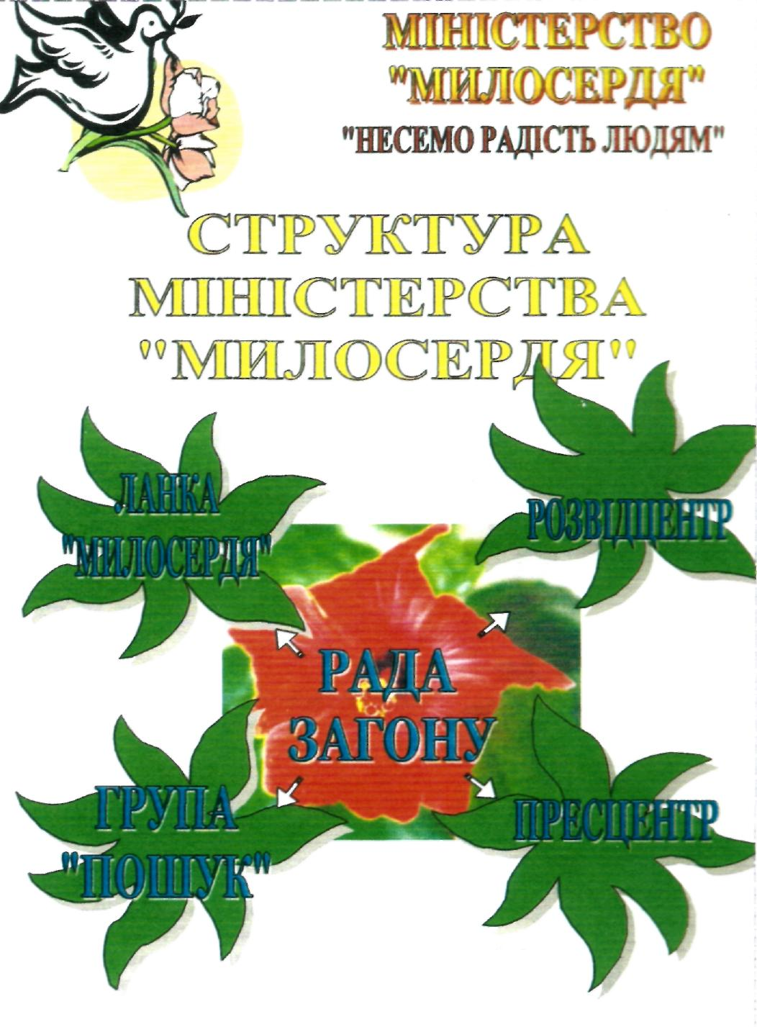 **МІНІСТЕРСТВО**

**«МИЛОСЕРДЯ»**

**«Несемо радість людям»**

**МЕТА.** Визначаючи всесвітньо – історичне значення Перемоги у Великій Вітчизняній війні 1941 – 1945 роки, яка справила вирішальний вплив на весь хід Другої світової війни, виходячи з історичних традицій українського народу, зберегти пам'ять про Захисників Вітчизни, постійно піклуватися про ветерані ВВВ, жертв нацизму, одиноких громадян; виховувати в учнів патріотичні почуття, гуманізм, милосердя.

**ЗАВДАННЯ.**

* Підтримувати зв'язок з ветеранами ВВВ, вдовами, вивчати бойовий шлях у роки війни;
* Проводити зустрічі з ветеранами, надавати посильну допомогу;
* Зберігати і поповнювати куточок бойової слави, альбом про ветеранів;
* Упорядковувати братські могили, могили невідомих солдатів
* Проводити свята, концерти та святкування дня визволення села, району, 9 травня.
* Випускати бойові листки, стіннівки, газети

**Структура міністерства «Милосердя»**

**Міністерство «Милосердя»**

Відділ

«Розвідцентр»

Відділ

«Милосердя»

Відділ

«Пресцентр»

Відділ

«Пошук»

**Основні напрямки діяльності**

**Відділ «Милосердя»:** допомагає ветеранам, самотнім в прибиранні подвір’я та домівок, доставці продуктів, медикаментів, посадки городів. За допомогою програми «Несемо радість людям» розроблена анкета, яка допомагає з’ясувати потреби підопічних

**Відділ «Розвідцентр»:** що чверті проводить розвідку корисних справ, складає план роботи, веде облік корисних справ, проводить анкетування ветеранів.

**Відділ «Прес-центр»:** поздоровляє підопічних зі святами, днями народження, випускає бойові листки.

**Відділ «Пошук»:** веде роботу по збору матеріалів для оформлення куточку – музею про діяльність голови колгоспу ім..Енгельса М.П.Сівцова, ім’я якого носить піонерська дружина школи; збирає матеріали про ветерані ВВВ

*План роботи міністерства опіки «Милосердя»*

|  |  |  |  |
| --- | --- | --- | --- |
| №п/п | Зміст роботи | Дата | Примітка |
| 1. | Робота над проектом «Пам'ять» | постійно |  |
| 2. | Анкетування ветеранів | вересень |  |
| 3. | Поновлення банку даних ветеранів, одиноких, інвалідів. | постійно |  |
| 4. | Участь в операції «Вчитель не може бути самотнім» Привітання вчителів - пенсіонерів з Днем учителя | вересень |  |
| 5. | План роботи на І семестр | жовтень |  |
| 6. | Ознайомлення із Статутом ОУС | жовтень |  |
| 7. | Склад та відділи міністерств. | жовтень |  |
| 8. | Робота піонерів по загонах тимурівської дії | постійно |  |
| 9. | Трудовий десант по впорядкуванню братської могили | жовтень |  |
| 10. | Привітання ветеранів з Денем визволення села від німецько – фашистських загарбників | листопад |  |
|  | Акція «Діти – дітям»  (1 – 11 класи) | Листопад - грудень |  |
| 11. | Операція «Як живеш, ветеране» | листопад |  |
| 12. | Звіти відділів міністерства  за І семестр | грудень |  |
| 13. | «Ми завжди повинні нести іншим світло добра і любові» (до Дня інвалідів) | грудень |  |
| 14. | Привітання ветеранів, одиноких,  вчителів – пенсіонерів з Новим роком (виготовлення вітальних листівок) | грудень |  |

**МІНІСТЕРСТВО ІНФОРМАЦІЇ**

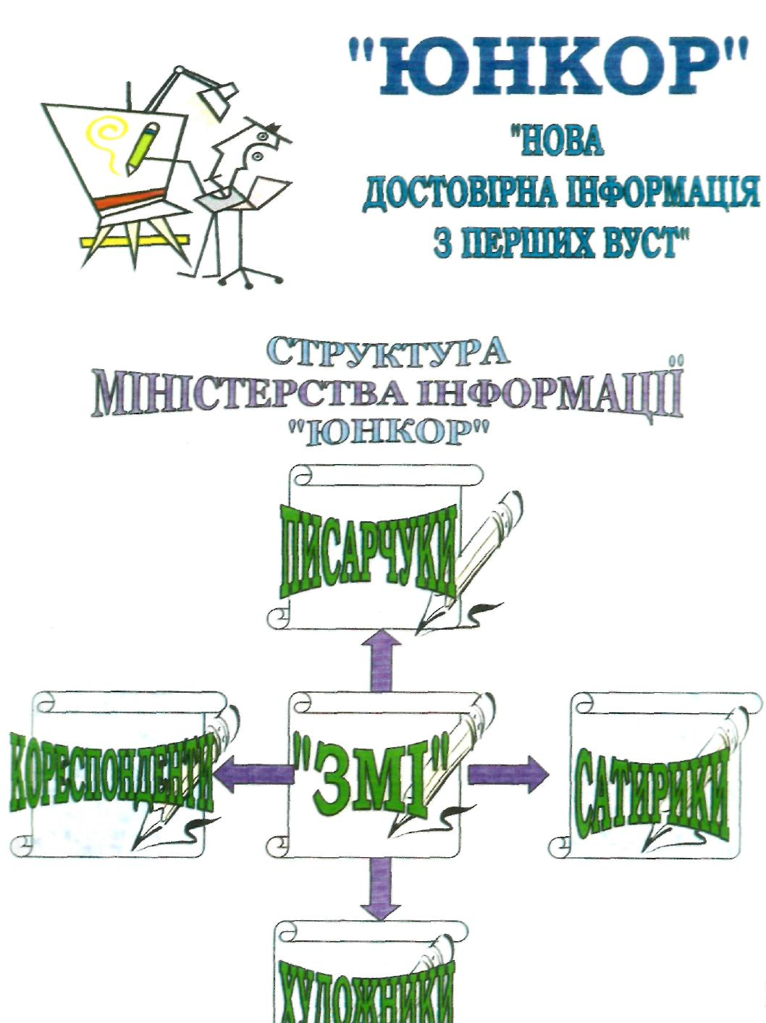 **«ЮНКОР»**

**«Нова достовірна інформація із перших вуст»**

**МЕТА.** Поширювати інформацію про діяльність ОУС, спілкувати із шкільним колективом, батьками, мешканцями села через ЗМІ. Пропагувати свободу слова, виховувати правову культуру та політичні грамотність учнів дитячої організації ім. М.П. Сівцова

**ЗАВДАННЯ.**

* Організовує роботу прес – центра, дає можливість виступати кожному учневі на сторінках шкільної газети;
* Готує експрес випуски шкільної газети, проводить соціологічне опитування з результатами яких знайомить учнів;
* Слідкує за подіями в школі та селі, організовує конкурси та виставки стіннівок;
* Налагоджує систему внутрішкільного зв’язку (оголошення, звертання, прохання)

**Структура міністерства інформації «Юнкор»**

**Міністерство інформації**

Відділ

«Художники»

Відділ

«Писарчуки»

Відділ

«Кореспонденти»

Відділ

«Сатирики»

**Основні напрямки діяльності**

**Відділ «Писарчуки»:** постійно веде роботу по оформленню шкільної газети «Вісник»

**Відділ «Кореспонденти»:** постійно збирає інформацію для дописів у районну газету «Вперед», систематично повідомляє у газету про шкільне життя;

**Відділ «Сатирики»:** оформлює сатиричну газету, у якій висвітлює недоліки роботи

**Відділ «Художники»** організовує виготовлення газет та плакатів до свят у школі, роблять виставки кращих робіт серед дітей

*План роботи міністерства інформації «Юнкор»*

|  |  |  |  |
| --- | --- | --- | --- |
| №п/п | Зміст роботи | Дата | Примітка |
| 1. | Випуск стіннівок до Дня фізкультурника | вересень |  |
| 2. | Засідання шкільного прес-центру «Дивосвіт» | вересень |  |
| 3. | Робота над проектом «Дозвілля» постійно | постійно |  |
| 4. | Конкурс малюнків  «Ми - юні туристи» | вересень |  |
| 5. | Випуск стіннівок «Спасибі вам, шановні вчителі!» | вересень |  |
| 6. | Випуск стіннівки «Чарівна осінь завітала до нас» | жовтень |  |
| 7. | План роботи на І семестр | жовтень |  |
| 8. | Ознайомлення із Статутом ОУС | жовтень |  |
| 9. | Склад та відділи міністерств. | жовтень |  |
| 10. | Випуск стіннівок до Дня козацтва | жовтень |  |
| 11. | Виготовлення путівничка для барвінчат | жовтень |  |
| 12. | Конкурс малюнків на козацьку тематику | жовтень |  |
| 13. | Конкурс «Лідер року» | листопад |  |
| 14. | Випуск буклету «Обирай здоров’я!» | грудень |  |
| 15. | Конкурс малюнків  «Ми за здоровий спосіб життя» | грудень |  |
| 16. | Випуск стіннівок  «Чекаємо подарунків від Миколая» | грудень |  |
| 17. | Виготовлення вітальних листівок для ветеранів | грудень |  |
| 18. | Звіти відділів міністерства  за І семестр | грудень |  |

**МІНІСТЕРСТВО ЕКОЛОГІЇ**

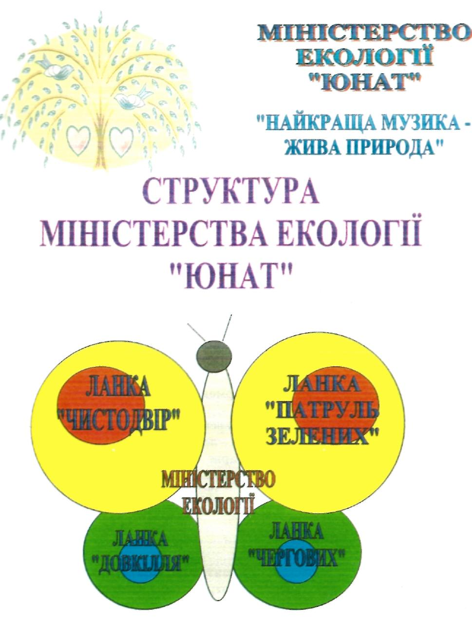 **«ЮННАТ»**

**«Найкраща музика – жива природа»**

**МЕТА.** Слідкує за озелененням класів, школи, організовує акції щодо збереження навколишнього середовища; формування активної життєвої позиції, здорового способу життя.

**ЗАВДАННЯ.**

* Здійснює контроль за якістю чергування класів;
* Виставляє оцінки за санітарний стан класних кімнат;
* Слідкує за гігієною учнів;
* Доглядає за квітами

**Структура міністерства екології «Юннат»**

**Міністерство екології**

Відділ

«Патруль зелених»

Відділ

«Чистодвір »

Відділ

«Чергових»

Відділ

«Довкілля»

**Основні напрямки діяльності**

**Відділ «Чистодвір»:** організовує роботу щодо озеленення закріплених ділянок;

**Відділ «Довкілля»:** агітує учнів до здорового способу життя, екологічного виховання;

**Відділ «Чергових»:** контролює санітарний стан класних кімнат, школи, дотримання гігієнічних вимог у шкільній їдальні, особисту гігієну учнів, здійснює санітарно – просвітницьку роботу серед учнів;

**Відділ «Патруль зелених»:** формує екологічну культури людей, її гармонію з природою, проводить акції «Посади дерево», «Зроби нашу школу найкращою» «Дерева - легені планети»…

*План роботи міністерства екології «Юннат»*

|  |  |  |  |
| --- | --- | --- | --- |
| №п/п | Зміст роботи | Дата | Примітка |
| 1. | Прибирання шкільних ділянок | вересень |  |
| 2. | Озеленення класних кімнат | постійно |  |
| 3. | Контроль за санітарним станом класних кімнат | постійно |  |
| 4. | Випуск стіннівки «Чарівна осінь завітала до нас» | жовтень |  |
| 5. | Свято осені | жовтень |  |
| 6. | План роботи на І семестр | жовтень |  |
| 7. | Ознайомлення із Статутом ОУС | жовтень |  |
| 8. | Склад та відділи міністерств. | жовтень |  |
| 9. | Підготовка шкільних ділянок до зими | жовтень - листопад |  |
| 10. | Виготовлення годівничок | грудень |  |
| 11. | Випуск буклету «Обирай здоров’я!» | грудень |  |
| 12. | Конкурс малюнків  «Ми за здоровий спосіб життя» | грудень |  |
| 13. | Звіти відділів міністерства  за І семестр | грудень |  |

**МІНІСТЕРСТВО ФІНАНСІВ**

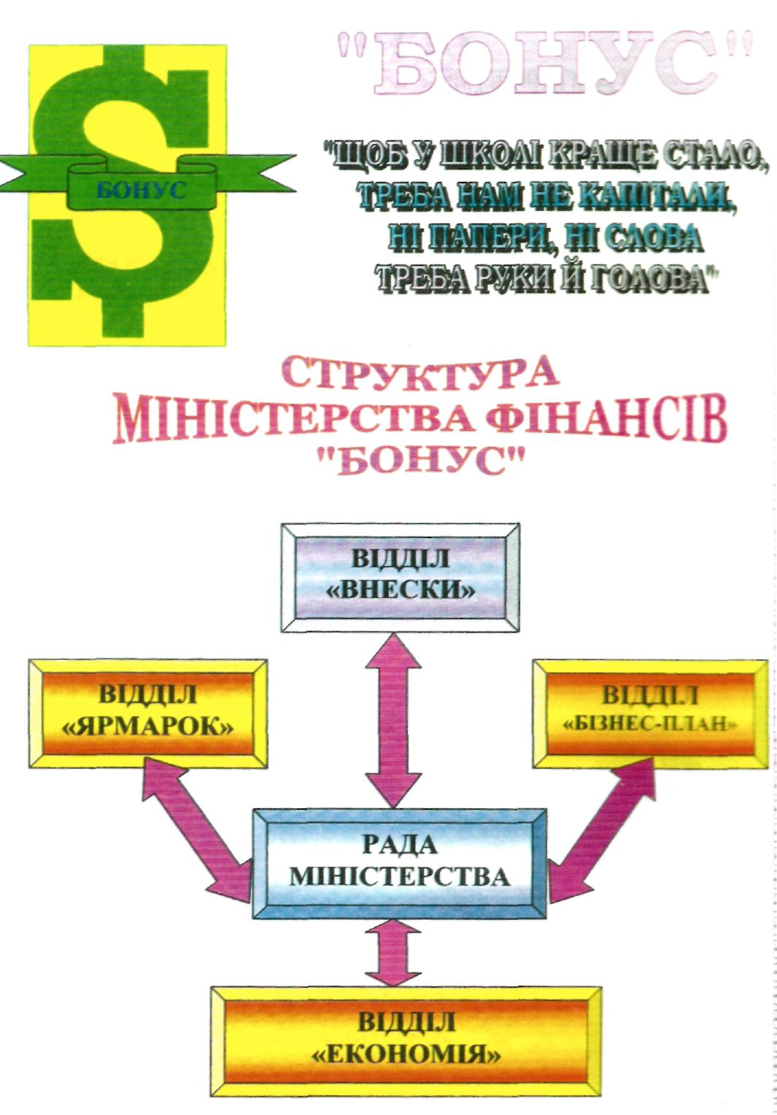 **«БОНУС»**

**«Щоб у школы краще стало,**

**Треба нам не капітали,**

**Ні папери, ні слова**

**Треба руки й голова»**

**МЕТА.** Залучати учнів в управління шкільними справами, до вирішення важливих питань життя школи щодо фінансування, матеріальних потреб та збереження шкільного майна.

**ЗАВДАННЯ.**

* Дбає про розширення джерел фінансування;
* Сторого слідкує за витратами грошових надходжень;
* Веде необхідну документацію

**Структура міністерства фінансів «Бонус»**

**Міністерство фінансів**

Відділ

«Економія»

Відділ

«Внески»

Відділ

«Бізнес - план»

Відділ

«Ярмарок»

**Основні напрямки діяльності**

**Відділ «Внески»:** веде збір та облік піонерських внесків, проводить роботу по звільненню дітей з малозабезпечених сімей від сплати внесків;

**Відділ «Ярмарок»:** проводить різноманітні акції, ярмарки, платні вечори;

**Відділ «Економія»:** слідкує за збереженням матеріальних цінностей школи, проводить роботу по економному використанню коштів;

**Відділ «Бізнес - план»** планує фінансово – господарську діяльність учнівського колективу, дбає про розширення джерел фінансування.

*План роботи міністерства фінансів «Бонус»*

|  |  |  |  |
| --- | --- | --- | --- |
| №п/п | Зміст роботи | Дата | Примітка |
| 1. | Збір та облік членських внесків | Кожного місяця |  |
| 2. | Проведення різноманітних акції, ярмарків, платних вечорів | постійно |  |
| 3. | План роботи на І семестр | жовтень |  |
| 4. | Ознайомлення із Статутом ОУС | жовтень |  |
| 5. | Склад та відділи міністерств. | жовтень |  |
| 6. | Допомога у проведенні конкурсу «Лідер року» | листопад |  |
| 9. | Акція «Діти – дітям»  (1 – 11 класи) | грудень |  |
| 10. | Допомога у проведенні Дня святого Миколая | грудень |  |
| 13. | Звіти відділів міністерства  за І семестр | грудень |  |

*План роботи міністерства спорту «Олімп»*

|  |  |  |  |
| --- | --- | --- | --- |
| №п/п | Зміст роботи | Дата | Примітка |
| 1. | Відзначення Дня фізкультурника | вересень |  |
| 2. | День туризму | вересень |  |
| 3. | План роботи на І семестр | жовтень |  |
| 4. | Ознайомлення із Статутом ОУС | жовтень |  |
| 5. | Склад та відділи міністерств. | жовтень |  |
| 6. | Трудовий десант по впорядкуванню Братської могили | жовтень |  |
| 9. | Відзначення Дня козацтва | жовтень |  |
| 10. | Акція «Діти – дітям» | Листопад - грудень |  |
| 11. | Випуск буклету «Обирай здоров’я!» | грудень |  |
| 12. | Конкурс – змагання «Майбутні захисники Вітчизни» | грудень |  |
| 13. | Звіти відділів міністерства  за І семестр | грудень |  |